Exercices diagnostiques Séquence 3 CORRECTION

Ces exercices permettent de réactiver les connaissances nécessaires pour aborder les notions de cette séquence.

1 Les mots-clés à connaître
Relier chaque mot à sa définition.

Famille d’objets o o Création d’un nouvel objet technique
Lignée d’objets o o Objets techniques répondant à la même fonction d’usage
Innovation o o Générations d’objets techniques qui ont évolué
Invention o o Amélioration d’un objet technique (matériaux, énergie, etc…)

2 Étude de cas : Cycle de vie d’un téléphone
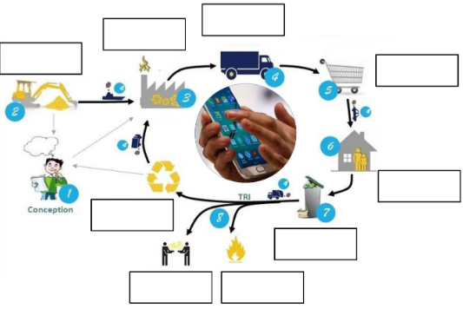
1. Compléter le nom des différentes phases du cycle de vie d’un smartphone.
Distribution
Transport
Fabrication
Extraction de la matière première
Utilisation
Distribution
Incinération
Recyclage
Valorisation

2. Qu'est-ce qu'une matière première ? Donner des exemples.
Une matière première est une substance naturelle extraite dans notre planète, utilisée pour fabriquer d’autres produits après transformation. Par exemple :
- le bois (utilisé pour fabriquer des meubles ou du papier) ;
- le pétrole (utilisé pour produire du carburant ou du plastique) ;
- le fer (utilisé pour fabriquer de l’acier ou des objets métalliques).
3. Comment peut-on valoriser un téléphone en fin de vie ?
En le mettant en vente sur un site de seconde main.

4. Où peut-on déposer les DEEE (Déchets d'équipements électriques et électroniques) ?
Cocher la ou les bonnes réponses.
◻ Dans la rue
◻ En forêt
⊠ Dans un supermarché
⊠ Dans une déchetterie
⊠ Dans une grande surface
◻ Dans son tiroir

5. Nommer les trois piliers du diagramme de Venn du développement durable.



